TIN - RA QUÂN NGÀY CHỦ NHẬT XANH
Thực hiện Đề án “Ngày chủ nhật xanh” Sáng Chủ Nhật ngày 12/2/2023, UBND phường Hương An phối hợp MTTQVN và các đoàn thể tổ chức ra quân dọn dẹp vệ sinh, thu gom rác thải tại tuyến đường, kiệt xóm thuộc Tổ dân phố Thanh Chữ, Cổ Bưu.
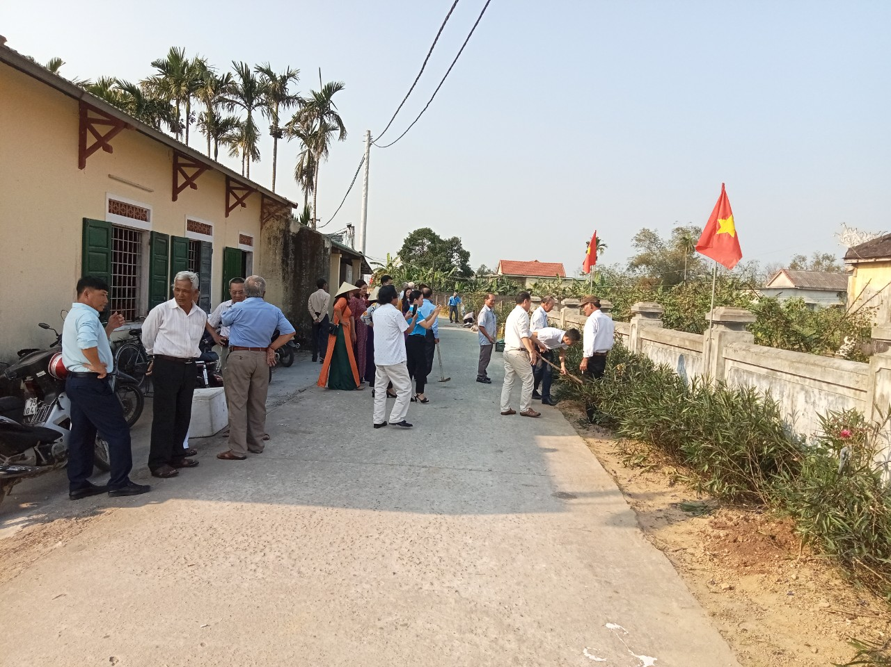
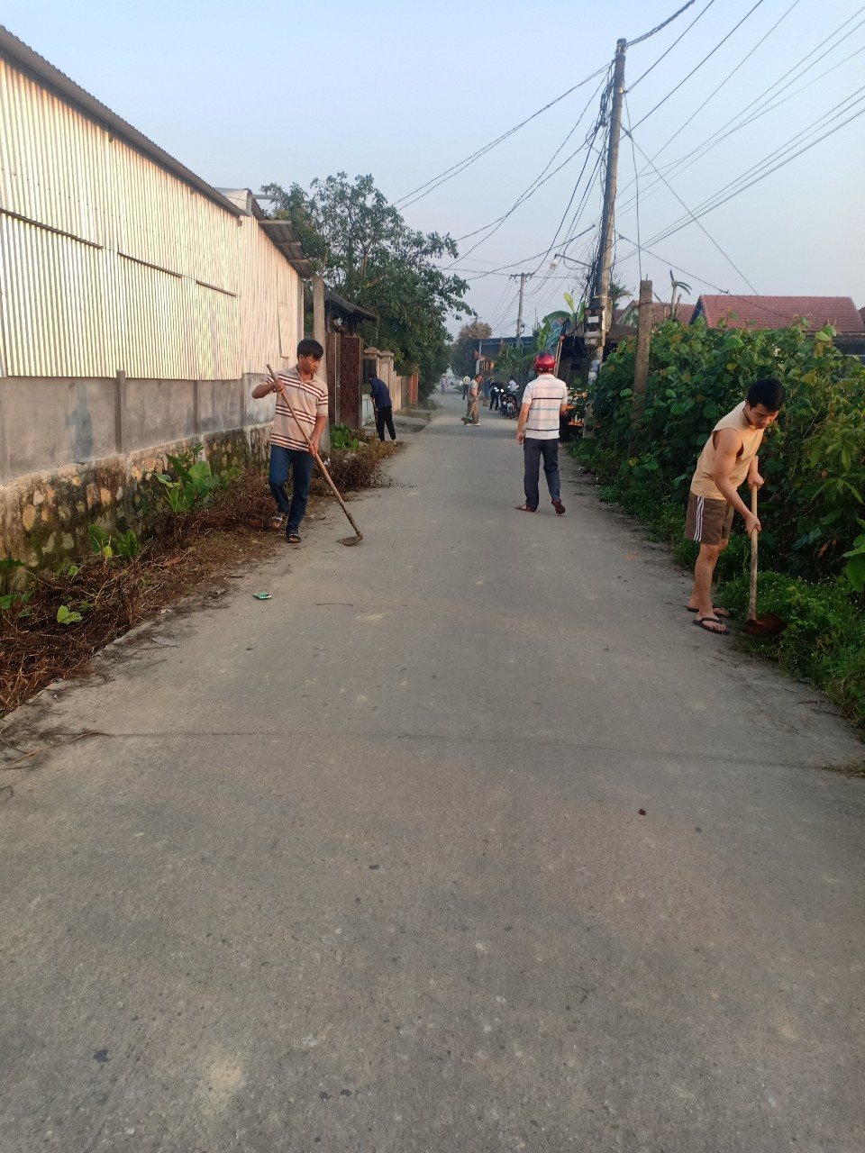

Hơn 50 cán bộ, đoàn viên, hội viên và bà con nhân ở TDP Cổ Bưu và Thanh Chữ đã tham gia dọn dẹp vệ sinh thu gom rác thải, trồng hoa tạo cảnh quan “Xanh, sạch đẹp” tại xóm 1, xóm 2 và khu vực nhà SHCĐ Cổ Bưu, Thanh Chữ. Thông qua việc ra quân “ Ngày chủ nhật xanh” hàng tuần, nhằm để vận động nhân dân trên địa bàn phường thực hiện chương trình sáng chủ nhật “60 phút, sạch nhà, đẹp ngõ”, các hộ gia đình trên địa bàn dân cư tự làm vệ sinh môi trường, dọn dẹp nhà cửa, khu vực xung quanh nhà và ngõ hẻm. Vận động nhân dân thực hiện nếp sống văn hoá, xây dựng ý thức giữ gìn vệ sinh chung, Hãy hành động để Hương An “Sáng - xanh - sạch - đẹp”, góp phần xây dựng thành công phường “Văn minh đô thị”

